IDV
Dokumentation

BS_beantragt
Version 1.0

Inhaltsverzeichnis
1 Versionsnachweis 3
2 Fachliche Anforderung / Verwendungszweck 4
2.1 Inhaltliche Beschreibung 4
2.2 Anwendungskategorie 4
3 Umsetzung 5
3.1 Eingabedaten 5
3.2 Erstellungsprozess (Einzel) 5
3.3 Ausgabe (fertiger Bericht) 6
3.4 Varianten (optional) 7
4 Datensicherheit 7
4.1 Speicherort 7
4.2 Berechtigungen 7
4.3 Archivierung der historischen Berichte/Abfragen 8
5 Testverfahren 9
5.1 Für ReportNet-Berichte: 9
5.2 Ersteller / Entwickler 9
5.3 Freigabe 9

Versionsnachweis

Der folgende Versionsnachweise ist in jedem Fall auszufüllen oder entsprechend anzupassen.

Version | Datum | Bearbeiter | OE | Grund der Änderung | Status
1.0 | 25.04.2008 10:10 | Dirk Becker | CO-IS | Erstellung des Konzepts | freigegeben

Statistische Informationen
Vorlage | Fachfeinkonzept V 3.0 PBVGM der Postbank Systems AG
Druckdatum | 24.01.2008 11:53:00 vorm.
Anzahl Seiten | 9
Dokumentname | BS_beantragt
Autor | Dirk Becker
Vertraulichkeit |  Nur für den internen Gebrauch □ Vertraulich □ Persönlich Vertraulich

Fachliche Anforderung / Verwendungszweck

Inhaltliche Beschreibung
Abrechnung Einzelprovision, Abrechnung Overhead-Provision Partner
ID# | Kernleistung und –anforderung (Varianten) | Anforderungsteller/Nutzer
1 | Auswertung Einzel- Overheadprovisionen | KG /Hr. Dr. Klare /5090
2

Anwendungskategorie
Gemäß der Ausgabe ‚Erfassungstool_IDV_Bestand_neu070914.xls’ der Postbank vom: 14.09.2007 ist der Bericht in der Kategorie: 1

Umsetzung

Eingabedaten
T7023_BS_GEVO
T7018_BS_KONTO_MTL
T7013_KT_STAMM_MTL
T7011_PARTNER_MTL

Erstellungsprozess (Einzel)
select

T701801.gueltig_per as gueltig_per,
substr(to_char(T701301.stamm_nr,'0000000'),2,1) || ' ' ||
substr(to_char(T701301.stamm_nr,'0000000'),3,3) || ' ' ||
substr(to_char(T701301.stamm_nr,'0000000'),6,3) || ' ' ||
to_char(T701301.pz) || ' ' ||
substr(to_char(T701301.vz,'00'),2,2) as stamm_nr,

T701801.btvbeg_date as btvbeg,
T701801.bspar_sum as bspar_sum,

T702301.gevo_key as gevo_key,

T701301.vge_nr as vge_nr,
T701301.vporga_id as vporga_id,

T701101.partner_nr as partner_nr,
T701101.geschlecht as geschlecht,
T701101.geburtsdatum as geburtsdatum,
T701101.name as name,
T701101.vorname as vorname,
T701101.strasse || ' ' ||
T701101.hsnr as strasse,
T701101.postleitzahl as plz,
T701101.ort as ort

from
(select account,
buch_date,
gevo_key

from T7023_BS_GEVO

where gevo_key in (1,2)
and buch_date between to_date('01.01.2008')
and to_date('31.03.2008')
) T702301

join T7018_BS_KONTO_MTL T701801
on T701801.account = T702301.account and
T701801.gueltig_per = to_date(add_months(trunc(T702301.buch_date,'MM'),1)-1)

join T7013_KT_STAMM_MTL T701301
on T701301.account = T701801.account and
T701301.gueltig_per = T701801.gueltig_per

left join T7011_PARTNER_MTL T701101
on T701101.partner_nr = T701301.partner_nr and
T701101.bukrs = T701301.bukrs and
T701101.gueltig_per = T701301.gueltig_per

where T701301.vge_nr between 09300000000
and 09309999999
or T701301.vge_nr between 09320000000
and 09329999999

order by T701301.vge_nr,
T701301.stamm_nr,
T701301.vz

Ausgabe (fertiger Bericht)
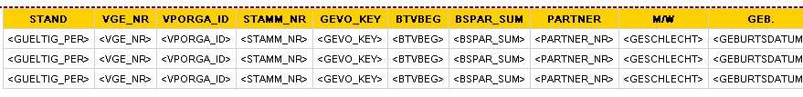
Abbildung 1

Varianten (optional)

ID# | Titel/Kurzbeschreibung / Refinanzierer
1
2
3
4
5
6
7
8
9

Datensicherheit
Die fertigen Berichte werden von CO-IS nicht gesondert gespeichert. Eine Ausgabeversion kann jederzeit auf dem Server von ReportNet eingesehen werden. Der Zugriff ist per Kennung nicht für jedermann gestattet.

Speicherort
Die Abfragen sowie die Ausgaben der Berichte werden direkt auf dem Cognos Server gespeichert. Ein Zugriff ohne Authentifizierung ist nicht möglich.

Berechtigungen
An diesem Bericht kann ausschließlich die Rolle „Berichts-Administratoren“ und „Upfront“ Veränderungen vornehmen.
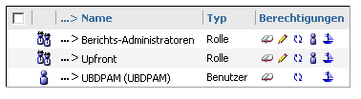
Abbildung 2

ID | Speicherort | Berechtigungen | geschützte Bereiche
1 | Öffentliche Ordner - Cognos Connection | Benutzer: UBDPAM | nur lesende und ausführende Berechtigung
2 | Öffentliche Ordner - Cognos Connection | Benutzer: UPFRONT/Berichts-Administratoren | lesend, schreibend, ausführend, zuweisend.

Archivierung der historischen Berichte/Abfragen
Bei ReportNet-Berichten werden der SQL-Code und die Ausgabe für die einzelnen Berichte im Fachbereichsordner je Fachbereich (Empfänger) auf dem ReportNet-Server von Cognos vorgehalten. Wird gemäß Vorgabe Fachbereich eine Änderung an den Berichten notwendig, wird die ursprüngliche Version im Historienordner vorgehalten.
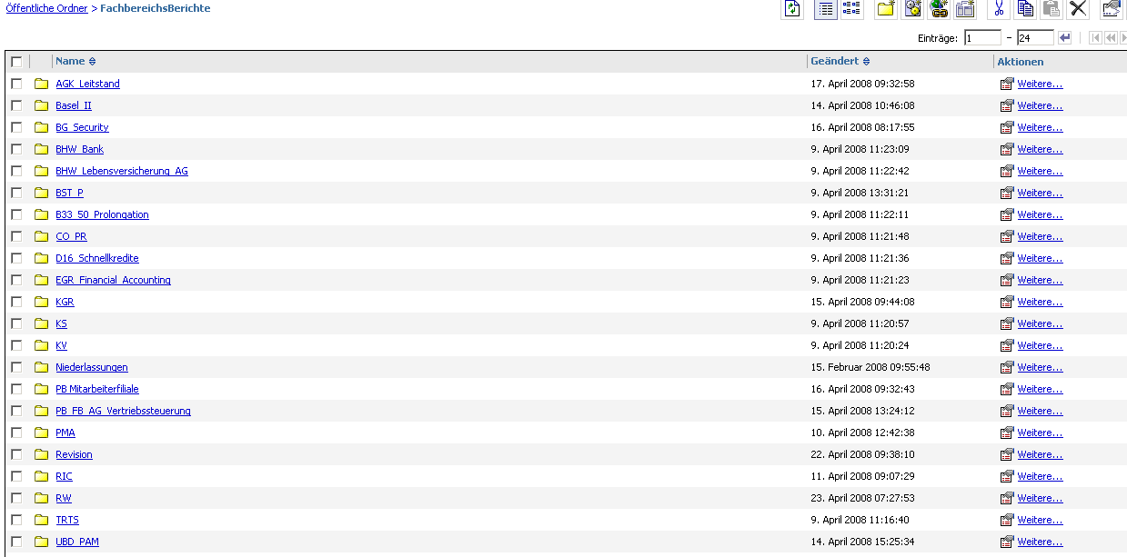
Abbildung 3
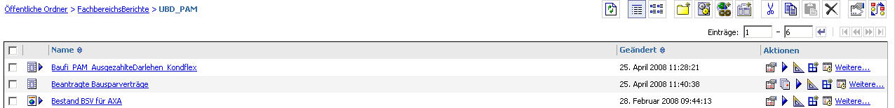
Abbildung 4

Testverfahren

Für ReportNet-Berichte:
Da die Informationen aus einer technisch abgestimmten Datenbasis gewonnen werden, ist kein separater Test erforderlich. Im Rahmen der Release-Integrationstests wird regelmäßig überprüft, ob die Reports noch fehlerfrei laufen.
Erweiterungen werden zwischen anforderndem Fachbereich, CO-IS und ggf. Abstimmung mit anderen Nutzern, ausgetestet und abgenommen.

Ersteller / Entwickler
Hier OE und Name des Erstellers, evtl. Vertreter / Vorgesetzter eintragen.
Ersteller: | Lüdecke, Gerald | OE | CO-IS | Tel. | (05151)18-4041
Vertreter: | Pattschull, Bernhard | OE | CO-IS | Tel. | (05151)18-3492

Freigabe
Dokumentation der Freigabe der IDV durch einen fachseitigen Kompetenzträger mit Unterschrift. (wer ist Ansprechpartner: OE, Name, Tel. und wer nimmt die Auswertung ab)

Ansprechpartner: |  | OE | KG | Tel. | (05151)18-5090
Dr. KLARE,JOACHIM
Freigabe:

25.04.2008 |  | 25.04.2008
Datum | Hahn, Luise | Datum | Koch, Bernd

